PARLEM DE LA IGUALTAT DE GÈNERE
Enguany els alumnes de Cicle Superior hem participat a una prova pilot proposada pel Departament d’Educació que consta de tallers sobre la igualtat de gènere a càrrec de la Neus Tor. A més a més, aquests tallers s’han fet extensius en forma de xerrada per a les famílies d’aquest cicle que han volgut assistir.
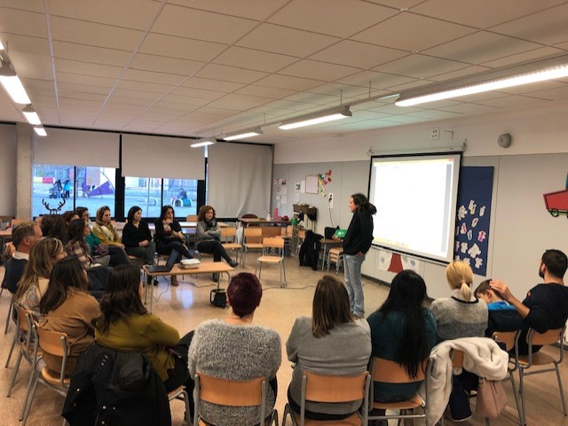
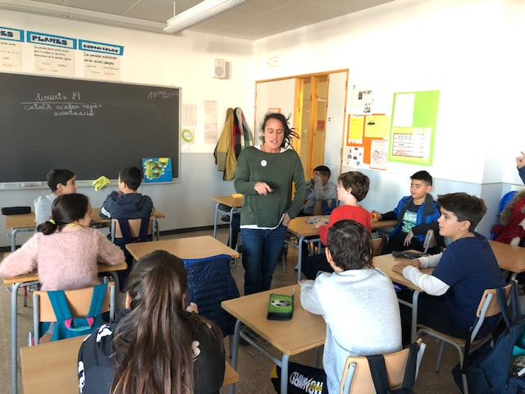
De les dues sessions que vam fer a l’aula hem agafat les activitats que ens van proposar i les hem desenvolupat en petits grups per tal de reflexionar amb més profunditat. Aquestes són algunes de les conclusions a les que hem arribat...

Primerament, vam tenir el plaer de rebre a l’avi del Marcos, el Joaquin Ibáñez, un home que pertany a una altre generació i que ens va aportar la seva visió del masclisme, com la va viure ell i què en pensa. De tot ens quedem amb el respecte que segons ell ha de regir les relacions entre dones i homes. Ens va recordar que, malgrat la violència masclista, també hi ha casos de violència cap als homes que sovint és silenciada. Ens va dir que va tenir molta sort de tenir uns pares molt respectuosos i ens explicava que aquesta és la millor escola que poden tenir els fills, l’exemple de la família.
Vam passar una tarda molt amena i ens va donar consells molts savis d’una experiència d’avi que apreciem molt.
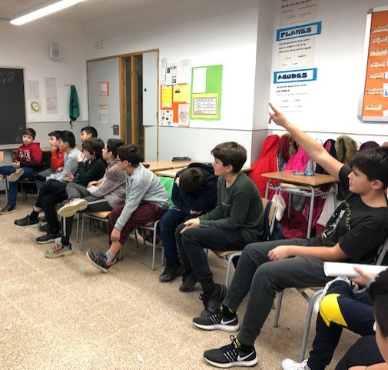
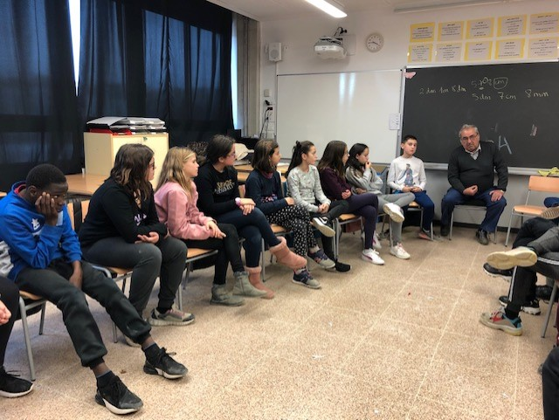

Un altre tema que vam reflexionarva ser sobre el paper de la dona a la nostra societat, així com algunes cultures del món, i els moviments que s’estan vivint recentment arrel de la violència cap a la dona. Un dels fenòmens més mediàtics és el que va néixer a Xile fa poc, i que s’ha estès arreu amb la coneguda cançó, molt significativa pel feminisme. Ens va cridar l’atenció ja que també en la cançó s’inclou a l’estat i als jutges com a còmplices de les injustícies socials que s’estan vivint.

Pel que fa al paper de les dones en altres cultures, la que més crida l’atenció és la vestimenta de l’Afganistan que veiem com a injusta ja que les dones han d’anar tapades de cap a peus mentre que els homes van com volen.
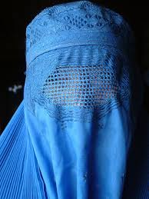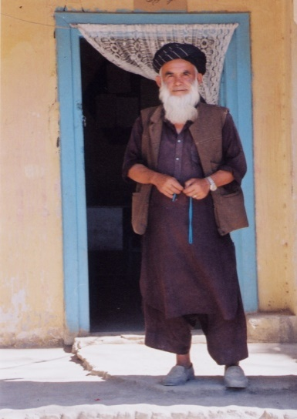

Un altre aspecte que vam abordar va ser la ridiculització que a vegades es fa de les nenes en temes esportius. Arrel de l’anunci runlike a girl que podeu trobar a youtube (https://youtu.be/XjJQBjWYDTs) vam preguntar per algunes classes que els semblava l’expressió “córrer com una nena” i majoritàriament els alumnes van manifestar que aquesta frase la veuen com un insult ja que s’entén que les nenes corren lent i els nens ràpid, però la realitat és que cadascú córrer com pot al marge de si són nenes o nens.

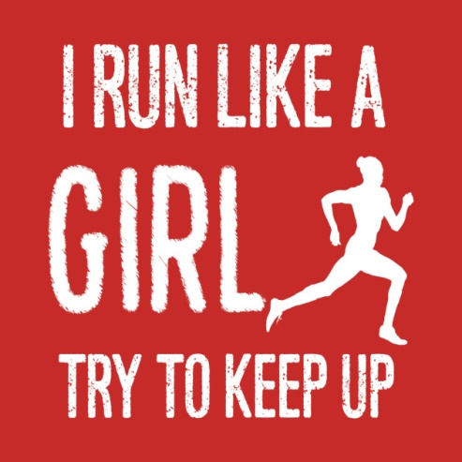
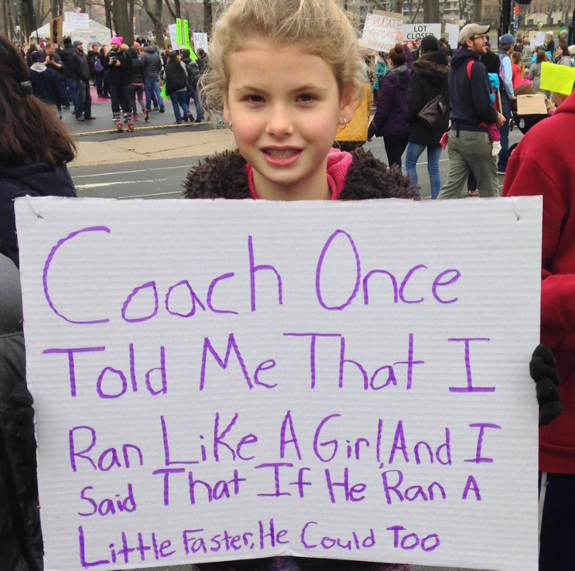

Arribats a aquest punt, volem aclarir alguns conceptes relacionats amb aquest tema. Buscant al diccionari trobem les següents definicions:
Feminisme és un moviment social que busca la igualtat.
Masclisme és la manera de pensar de la gent que creu que els homes són més importants que les dones.
Gènere, és la construcció social del que és la masculinitat i la feminitat.
Transgènere: identitat de gènere diferent al propi.
La conclusió a la que arribem després de debatre aquest tema és que el concepte feminista molta gent el mal interpreta ja que com ve de fèmina, femella, dona, es relaciona, com el masclisme, amb la superioritat de la dona envers l’home. Per tant pensem que el terme feminista s’hauria de canviar per un altre més neutre si el que vol es denotar igualtat entre homes i dones.
I per acabar reflexionem sobre els estereotips, i aprofitant que s’acosta el Nadal, vam estar buscant catàlegs de joguines. No ens va costar gaire trobar la diferència entre les joguines de nenes i les nens. Veieu la diferència?
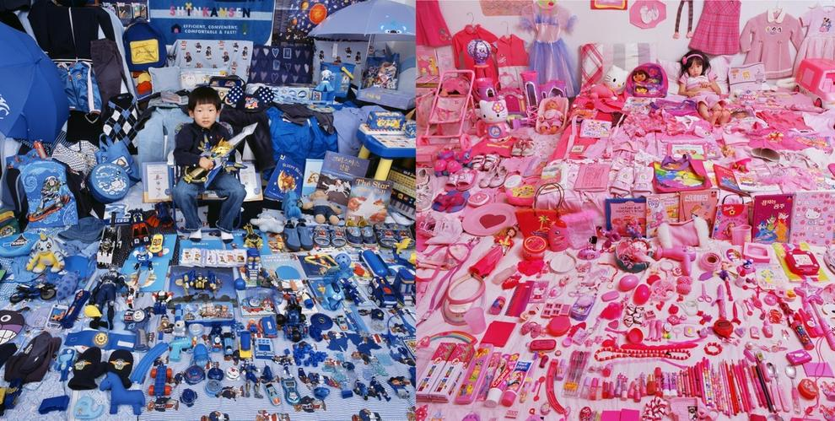

Vam observar que, a part de que la majoria de joguines de nenes són de color rosa, també són més cares que les de nens.
Davant d’això els alumnes manifestem la injustícia que hi hagi apartats que ens diferenciïn ja que cadascú pot jugar al que vulgui al marge del que els centres comercials i fabricants de joguines vulguin.
I acabem amb una Nadala molt adient a aquest article titulada “atrapades en el gènere”que us recomanem molt! Us desitgem unes bones festes lliures d’estereotips!

